

Plan Communal de Sauvegarde (PCS)

de la commune de

…………………………………………………………………………………………………………..

Sommaire
Arrêté municipal portant approbation du Plan Communal de Sauvegarde 4
Mise à jour du PCS 5
1 – Identification des risques sur la commune 6
1.1 – Liste des aléas susceptibles de se produire sur la commune 6
1.2 – Identifications des vulnérabilités / enjeux 6
Établissements sensibles 7
Population nécessitant une attention particulière 8
Autres vulnérabilités 11
2 – Organiser la réponse communale 12
2.1 – Modalités d'activation du PCS 12
2.2 – Organisation du dispositif communal 13
Le maire : Directeur des Opérations de Secours 13
Coordinateur des moyens et des actions 13
Équipes terrain 13
2.3 – Répartition des missions de l'équipe municipale 14
2.4 – Organisation de l'alerte 15
Liste des contacts pour la préfecture 15
Diffusion de l’alerte 16
Identification des personnes susceptibles de relayer l’alerte 16
Alerte spécifique 17
2.5 – Soutien des populations : mise en place d'un centre d'accueil et de regroupement 18
Moyens d’hébergement d’urgence de la commune 18
Moyens de ravitaillement 20
Personnes ressources pour armer un centre d'accueil et de regroupement 21
3 – Recensement des moyens 22
3.1 – Moyens humains 22
Professions médicales 22
Personnes parlant une langue étrangère / interprétariat 22
Responsables d'association 22
Personnes ressources 23
Réserve communale de sécurité civile 23
3.2 – Moyens matériels 24
Moyens logistiques lourds 24
Moyens logistiques légers 25
4 – Annexes 27
Annexe 1 – Annuaire de crise 28
Autorités 28
Membres du conseil municipal 29
Correspondant incendie et secours 30
Personnels administratifs et techniques de la commune 30
Opérateurs 31
Lieux publics 32
Divers 33
Annexe 2 – Fiches réflexe 35
Fiche Maire – Directeur des Opérations de Secours 35
Fiche Coordinateur des moyens et des actions 36
Fiche Responsable Alerte de la population 37
Fiche Responsable Soutien des populations 38
Fiche Responsable Logistique 39
Fiche secrétariat 40
Annexe 3 Plans / cartographie 41
Annexe 4 – Modèles de documents 42
Modèle d’arrêté de réquisition 42
Modèle d’arrêté d'interdiction de circuler sur une voie communale 43
Modèle de main courante 44
Annexe 5 – Exercices 45
Annexe 6 – Historique des accidents et incidents 46
Annexe 7 – DICRIM 47

Arrêté municipal portant approbation du Plan Communal de Sauvegarde
n°________ du _______________

Le maire de la commune de ________________________

Vu le code général des collectivités territoriales et notamment ses articles L. 2212-2 et L. 2212-4 relatifs aux pouvoirs de police du maire ;

Vu le code de la sécurité Intérieure, et notamment son article L. 731-3 relatif au plan communal de sauvegarde ;

Vu la loi 2004-811 du 13 août 2004 de modernisation de la sécurité civile ;

Vu la loi 2021-1520 du 25 novembre 2021 visant à consolider notre modèle de sécurité civile et valoriser le volontariat des sapeurs-pompiers et les sapeurs-pompiers professionnels ;

Vu le décret 2022-907 du 20 juin 2022 relatif au plan communal et intercommunal de sauvegarde et modifiant le code de la sécurité intérieure, codifié aux articles R. 731-1 à R. 731-8 ;

Considérant que la commune de ___________________ est exposée à de nombreux risques tels que : inondation, incendie bois et forêts, sismique, cyclone, tempête, canicule, (risques à préciser) ;

Considérant qu'il est important de prévoir, d'organiser et de structurer l'action communale en cas de crise ;

ARRÊTE :

Article 1er : Le plan communal de sauvegarde de la commune de ____________________ est établi à compter de ce jour. Il définit l'organisation prévue par la commune pour assurer l'alerte, l'information, la protection et le soutien de la population en cas d'évènement sur la commune.

Article 2 : Le maire met en œuvre le plan communal de sauvegarde de sa propre initiative ou sur demande du Préfet de la Somme.

Article 3 : Le plan communal de sauvegarde fera l'objet des mises à jour nécessaires à sa bonne application.

Article 4 : Copie du présent arrêté, ainsi que du Plan Communal de Sauvegarde, sera transmise au Préfet de la Somme ainsi qu’au président de ……... (nom de l’EPCI).

Article 5 : Le plan communal de sauvegarde est présenté au conseil municipal, conformément à l’article R. 731-3 du code de la sécurité intérieure.

Article 6 : Le plan communal de sauvegarde est consultable en mairie.

Article 7 : Le présent arrêté peut faire l’objet d’un recours en annulation devant le Tribunal Administratif d’Amiens dans un délai de 2 mois à compter de sa publication.

Fait à _____________________,
le _______________

Le Maire

Mise à jour du PCS

Pages modifiées | Objet de la modification | Date

1 – Identification des risques sur la commune

1.1 – Liste des aléas susceptibles de se produire sur la commune
Diagnostic des évènements pour lesquels la commune est exposée, notamment si elle est soumise à un Plan de Prévention des Risques (PPR), située dans le champ d’application d’un Plan Particulier d’Intervention (PPI) ou concernée par un risque important d’inondation (TRI) (indiquer les plans concernés)
Aléas naturels :

- .

- .

- .

- .

Aléas technologiques :

- .

- .

- .

- .

1.2 – Identifications des vulnérabilités / enjeux
- Nombre d'habitants de la commune : …................. habitants

- Nombre d'habitants par hameau / lieu-dit :

1-
2-
3-
4-
5-
6-

Établissements sensibles
notamment établissements recevant du public
Désignation | Nom responsable |  |  | Observations
Désignation | Nom responsable | Prof. | Dom. | Observations

Population nécessitant une attention particulière
personnes en situation de handicap ( malentendants, non-voyants, à mobilité réduite,...)
Nom | adresse |  |  | Personne à prévenir | Observations

Personnes sous assistance médicale ou bénéficiaires de soins
Nom | adresse |  |  | Personne à prévenir | Observations

Personnes isolées et/ou sans moyens de locomotion
Nom | adresse |  |  | Personne à prévenir | Observations

Autres cas
Nom | adresse |  |  | Personne à prévenir | Observations

Autres vulnérabilités
enjeux particuliers tels que les stations d’épuration, points de captage d’eau potable, transformateurs THT, postes de distribution de gaz, éoliennes...
Désignation | Adresse | Nom du responsable |  |  | Observations
Désignation | Adresse | Nom du responsable | Prof. | Dom. | Observations

2 – Organiser la réponse communale

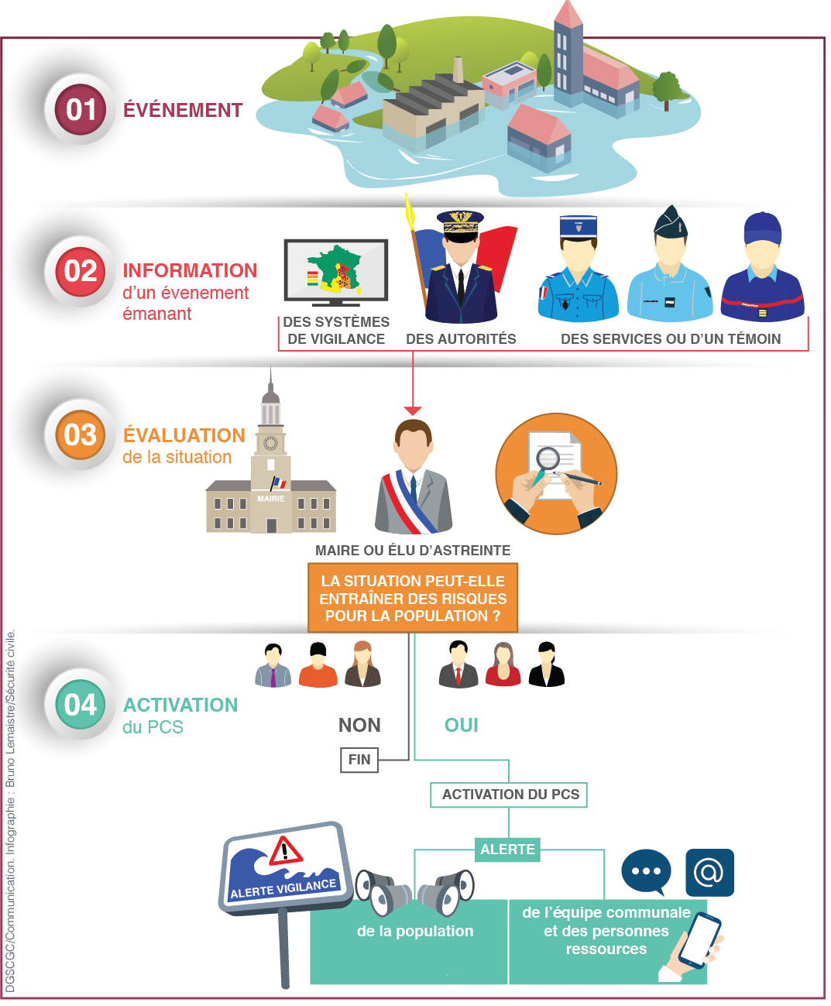
2.1 – Modalités d'activation du PCS

2.2 – Organisation du dispositif communal

Le maire : Directeur des Opérations de Secours

Madame/Monsieur …...............………….
 :_ _ _ _ _ _ _ _ _ _
 :_ _ _ _ _ _ _ _ _ _

1er adjoint :
Madame/Monsieur …...............………….
 :_ _ _ _ _ _ _ _ _ _
 :_ _ _ _ _ _ _ _ _ _

Coordinateur des moyens et des actions
Titulaire : Madame/Monsieur …...............………….
 :_ _ _ _ _ _ _ _ _ _
 :_ _ _ _ _ _ _ _ _ _
Suppléant 1 : Madame/Monsieur …...............………….
 :_ _ _ _ _ _ _ _ _ _
 :_ _ _ _ _ _ _ _ _ _
Suppléant 2 : Madame/Monsieur …...............………….
 :_ _ _ _ _ _ _ _ _ _
 :_ _ _ _ _ _ _ _ _ _
Localisation de la cellule de crise
Poste de Commandement Communal (PCC) :….......................………………………………………………………...
:_ _ _ _ _ _ _ _ _ _ :_ _ _ _ _ _ _ _ _ _ :_ _ _ _ _ _ _ _ _ _
@ :................................... @ :......................................

Équipes terrain

Responsable alerte : …..............……………….. :_ _ _ _ _ _ _ _ _ _ :_ _ _ _ _ _ _ _ _ _
Suppléant alerte : …..............……………………. :_ _ _ _ _ _ _ _ _ _ :_ _ _ _ _ _ _ _ _ _

Responsable soutien : …..............…………….. :_ _ _ _ _ _ _ _ _ _ :_ _ _ _ _ _ _ _ _ _
Suppléant soutien : …...............……………….. :_ _ _ _ _ _ _ _ _ _ :_ _ _ _ _ _ _ _ _ _

Responsable logistique : …..........…………….. :_ _ _ _ _ _ _ _ _ _ :_ _ _ _ _ _ _ _ _ _
Suppléant logistique : …...............……………. :_ _ _ _ _ _ _ _ _ _ :_ _ _ _ _ _ _ _ _ _

Responsable .......... : …………………………………. :_ _ _ _ _ _ _ _ _ _ :_ _ _ _ _ _ _ _ _ _
Suppléant ………… : …………………………………….. :_ _ _ _ _ _ _ _ _ _ :_ _ _ _ _ _ _ _ _ _

2.3 – Répartition des missions de l'équipe municipale

Fiche Maire – Direction des Opérations de Secours Annexe page ….

Fiche Coordinateur des moyens et des actions Annexe page ….

Fiche Alerte de la population Annexe page ….

Fiche Soutien des populations Annexe page ….

Fiche Responsable logistique Annexe page ….

Fiche secrétariat Annexe page ….

Fiche _ _ _ _ _ _ Annexe page ….

Fiche _ _ _ _ _ _ _ Annexe page ….

2.4 – Organisation de l'alerte

Liste des contacts pour la préfecture
au minimum 3 contacts : maire, adjoints…
Nom – prénom du destinataire
 Prof. |  Coordonnées téléphoniques | @
1-
2-
3-
4-

Qui alerter ?
Le maire prend la décision de diffuser l'alerte après l'évaluation de la situation.
L'alerte peut concerner, selon le risque :
- Toute la population : tempête, canicule, nuage toxique, ...
- Une partie de la population : inondation, incendie, explosion, ...

Diffusion de l’alerte
recensement des moyens dont dispose la commune pour alerter la population de la survenance d’un évènement et précision des modalités pratiques de mise en œuvre (qui est autorisé à activer les moyens)
Moyens | Lieu | Modalités pratiques de mise en œuvre
Sirène
Véhicule avec haut-parleur
Porte-à-porte
Automate d'appel

Identification des personnes susceptibles de relayer l’alerte
dans les hameaux ou quartiers
Personne relais : _ _ _ _ _ _ _ _ _  : | Quartier / hameau  _ _ _ _ _ _ | Liste de contact

Personne relais : _ _ _ _ _ _ _ _ _  : | Quartier / hameau  _ _ _ _ _ _ _ | Liste de contact

Personne relais : _ _ _ _ _ _ _ _ _  : | Quartier / hameau  _ _ _ _ _ _ _ _ | Liste de contact

Personne relais : _ _ _ _ _ _ _ _ _  : | Quartier / hameau  _ _ _ _ _ _ _ | Liste de contact

Alerte spécifique
certains évènements ne touchent qu’une partie de la population. La diffusion de l’alerte sera, dans ce cas, ciblée auprès de la population résidant dans le secteur menacé.
Types de risque | Moyens | Observations
Inondation du cours d'eau : | Personne relais : _ _ _ _ _ _ _ _ _ _  : | Liste des rues concernées
Inondation du cours d'eau : | Véhicule avec haut-parleur | Liste des rues concernées
Évènement usine PPI : | Sirène : | Liste des rues concernées
Évènement usine PPI : | Personne relais : _ _ _ _ _ _ _ _ _ _  : | Liste des rues concernées
Évènement usine PPI : | Véhicule avec haut-parleur | Liste des rues concernées
Évènement ….......

2.5 – Soutien des populations : mise en place d'un centre d'accueil et de regroupement
La mise en place du ou des centres d'accueil et de regroupement est gérée par le responsable soutien des populations (fiche reflexe – annexe page…)

Moyens d’hébergement d’urgence de la commune
identification des lieux potentiellement mobilisables de la commune
Type de bâtiment  (gymnase, salle polyvalente...) |  | Adresse |  |  |  | Nom du responsable et coordonnées |  |  |  | Surface ou capacité
Équipements (quantité)
Chauffage | Clim |  | Sanitaires | Douches (ind./coll.) | Accès PMR |  | Couchages | Tables | Chaises |  | Restauration

Type de bâtiment  (gymnase, salle polyvalente...) |  | Adresse |  |  |  | Nom du responsable et coordonnées |  |  |  | Surface ou capacité
Équipements (quantité)
Chauffage | Clim |  | Sanitaires | Douches (ind./coll.) | Accès PMR |  | Couchages | Tables | Chaises |  | Restauration

Type de bâtiment  (gymnase, salle polyvalente...) |  | Adresse |  |  |  | Nom du responsable et coordonnées |  |  |  | Surface ou capacité
Équipements (quantité)
Chauffage | Clim |  | Sanitaires | Douches (ind./coll.) | Accès PMR |  | Couchages | Tables | Chaises |  | Restauration

Type de bâtiment  (gymnase, salle polyvalente...) |  | Adresse |  |  |  | Nom du responsable et coordonnées |  |  |  | Surface ou capacité
Équipements (quantité)
Chauffage | Clim |  | Sanitaires | Douches (ind./coll.) | Accès PMR |  | Couchages | Tables | Chaises |  | Restauration

Type de bâtiment  (gymnase, salle polyvalente...) |  | Adresse |  |  |  | Nom du responsable et coordonnées |  |  |  | Surface ou capacité
Équipements (quantité)
Chauffage | Clim |  | Sanitaires | Douches (ind./coll.) | Accès PMR |  | Couchages | Tables | Chaises |  | Restauration

Moyens de ravitaillement
Lieux de stockage des denrées alimentaires
Identification | Lieu de stockage | Personne à contacter | Observations
Détail des stocks
Désignation (denrées alimentaires diverses, eau, café...) | Quantité | Nb de repas possible | Observations
Moyens de distribution
Identification | Quantité | Observations
Camions frigorifiques
Camions chauffant
Autres…

Personnes ressources pour armer un centre d'accueil et de regroupement
Personnes qui acceptent d’être sollicitées pour apporter son aide dans un centre d’accueil et de regroupement
Nom |  | Compétences particulières (permis, certificats d’aptitude spécifiques…)

3 – Recensement des moyens

3.1 – Moyens humains

Professions médicales
Nom | adresse |  | Domaine de compétence

Personnes parlant une langue étrangère / interprétariat
Langue | nom |  | adresse

Responsables d'association
Type d'association | nom |  | adresse

Personnes ressources
Nom | adresse |  | Compétences particulières

Réserve communale de sécurité civile
Noms des bénévoles |  | Compétences particulières
Si la commune est dotée d’une réserve communale de sécurité civile, ajouter en annexe l’arrêté municipal portant création de la réserve ainsi que le règlement intérieur précisant les missions et l’organisation de cette dernière.

3.2 – Moyens matériels

Moyens logistiques lourds
Engins pour travaux publics, déneigement, engins de nettoyage, véhicules...
Détenus par la commune
Type de véhicule | Immatriculation | Nb places | Adresse de remisage |   responsable | Observations

Détenus par un particulier
Type de véhicule | Immatriculation | Nb places | Adresse de remisage |   responsable / propriétaire | Observations

Moyens logistiques légers
Matériels spécifiques (groupes électrogènes, motopompes, barnums, projecteurs, barrages & kits anti-pollution, compresseurs, broyeurs, défibrillateurs,…)
Détenus par la commune
Type de matériel | Quantité | Observations
Détenus par un particulier
Type de matériel | Quantité | Nom et coordonnées du propriétaire

Matériels de balisage (barrières mobiles, panneaux de signalisation, feux tricolores de chantier, panneaux tri-flash, …)
Détenus par la commune
Type de matériel | Quantité | Observations
Détenus par un particulier
Type de matériel | Quantité | Nom et coordonnées du propriétaire

4 – Annexes

Annexe 1 – Annuaire de crise

Autorités et services
Services | Contact |  |  Astreinte | Courriel
Préfecture
Préfet | Etienne STOSKOPF |  |  | etienne.stoskopf@somme.gouv.fr
Directeur de cabinet | Florian STRASER |  |  | florian.straser@somme.gouv.fr
Secrétaire générale – sous-préfète d’Amiens | Myriam GARCIA |  |  | myriam.garcia@somme.gouv.fr
Directeur des sécurités | Damien MAELSTAF |  |  | damien.maelstaf@somme.gouv.fr
SIDPC | Franck OLIVIER |  | 06.83.82.32.48 | pref-defense-protection-civile@somme.gouv.fr
Standard préfecture |  | 03.22.97.80.80
Sous-préfète d’Abbeville | Christine ROYER | 03.22.97.81.61 |  | christine.royer@somme.gouv.fr
Sous-préfet de Péronne | Laurence LECOUSTRE | 03.22.97.80.05 |  | laurence.lecoustre@somme.gouv.fr
Sous-préfet de Montdidier | Silvère SAY | 03.22.97.80.22 |  | silvere.say@somme.gouv.fr
SDIS
Centre de traitement de l’alerte |  | 18 |  | cta.codis@sdis80.fr
DDSP |  | 17 |  | ddsp80@interieur.gouv.fr
DDSP |  | 03.22.71.53.00 |  | ddsp80-em@interieur.gouv.fr
Gendarmerie |  | 17 |  | sc.ggd80@gendarmerie.interieur.gouv.fr
Compagnie(s)
Brigades
SAMU |  | 15 / 112
Déminage (Laon) |  |  |  | cd-laon-operation@interieur.gouv.fr
Astreinte SIDPC préfecture |  |  | 06.83.82.32.48

Membres du conseil municipal
Nom |  |  | Courriel

Correspondant incendie et secours
Fonction | Nom |  | Courriel

Personnels administratifs et techniques de la commune
Nom | Fonction |  | 

Opérateurs
Nom |  |  | Courriel | Observations
Électricité
Gaz
Distributeur eau potable
Réseau assainissement
Ramassage ordures
Transport collectif
Exploitant éoliennes
Éclairage public

Lieux publics
Écoles, gymnases, piscine, collèges, salles polyvalentes...
Type de lieu | Responsable |  |  | Courriel | Observations

Divers
Nom |  |  | Courriel | Observations
Ambulance privée
Société BTP
Société élagage

Annexe 2 – Fiches réflexe
à compléter et adapter en fonction des moyens humains dont dispose la commune

Fiche Maire – Directeur des Opérations de Secours

- Déclenche le PCS après évaluation de la situation ou sur demande du préfet
- Dirige les actions de son équipe municipale
- Décide des actions à mener
- Valide les propositions du Commandant des Opérations de Secours (COS)
- S'assure que l'ensemble de la population concernée soit bien alertée
- Communique avec la population et les médias
- Renseigne les autorités
- Mobilise les moyens publics et privés, si nécessaire par voie de réquisition
- Prends les mesures administratives nécessaires sous forme d'arrêté

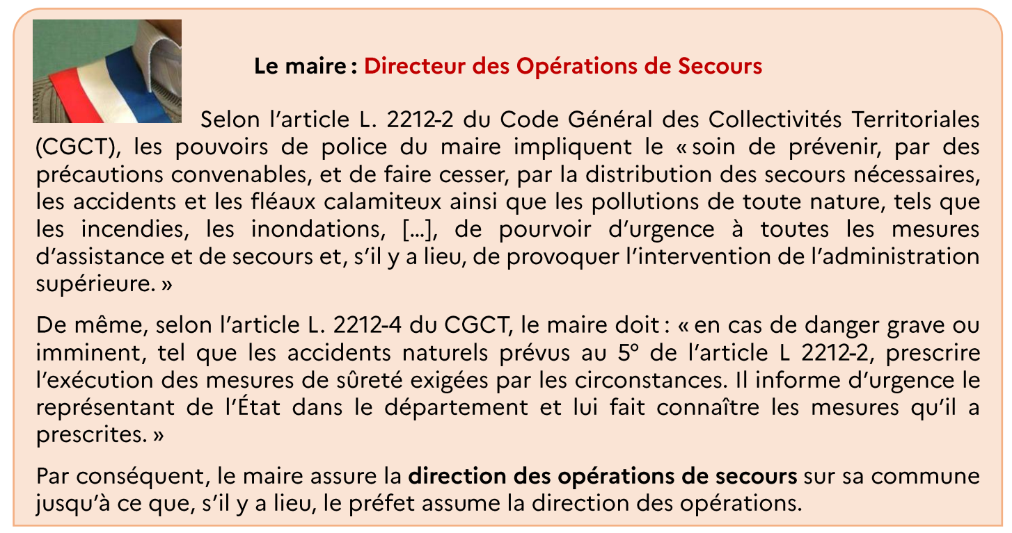

Fiche Coordinateur des moyens et des actions

- S'assure de la mise en place du dispositif
- Est en lien permanent avec le DOS et se tient informé des décisions prises
- Anime la cellule de crise communale (PCC)
- Veille à ce que les actions décidées par le DOS soient réalisées et transmet les ordres au terrain
- Centralise les compte-rendu et les demandes provenant du terrain
- Elabore le point de situation
- Fait remonter les informations à la préfecture (ou COD si activé)
- Prépare les demandes de réquisition ou les arrêtés d'interdiction

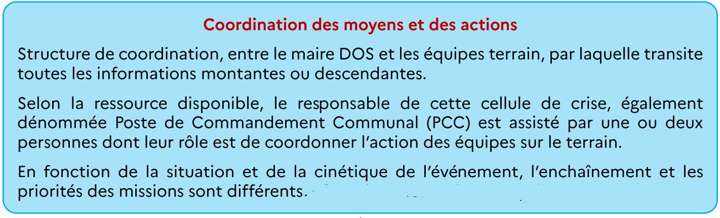

Fiche Responsable Alerte de la population

- Dirige et organise sur le terrain les équipes assurant l'alerte (générale ou spécifique) de la population
- Rends compte à la cellule de crise communale (PCC) de l'état d'avancement de l'alerte et des difficultés rencontrées
- En cas d'évacuation, indique à la population le lieu d'accueil mis en place ou demande à la cellule de crise communale des moyens pour assurer l'évacuation

Fiche Responsable Soutien des populations

- Est chargé de la mise en place du ou des centres d'accueil et de regroupement
- Rends compte à la cellule de crise communale (PCC) de l'ouverture du ou des centres et des difficultés rencontrées
- Demande l'appui des associations agréées de sécurité civile ou de la réserve communale de sécurité civile si elle existe
- Demande à la cellule de crise communale ou au responsable logistique les moyens matériels nécessaires pour faire fonctionner le centre d'accueil et de regroupement
- Transmet régulièrement à la cellule de crise communale la liste des personnes accueillies sur le ou les centres
- Évalue le nombre de repas à distribuer et en fait la demande à la cellule de crise communale

Fiche Responsable Logistique

- Met à disposition du DOS et du coordinateur des actions et des moyens ou des autres responsables les matériels recensés et nécessaires au bon déroulement des actions
- Anime sur le terrain les équipes chargées de la mise en place des matériels
- Prend contact avec les détenteurs / propriétaires pour honorer les demandes
- Fait acheminer le matériel
- En relation avec la cellule de crise communale, tient à jour la liste des matériels utilisés, empruntés ou réquisitionnés
- Ferme les voies et met en place les déviations

Fiche secrétariat

- Appelle les différents responsables, membres du conseil municipal et personnes ressource
- Prépare la cellule de crise (matériel de bureau – postes téléphoniques - ...)
- Assure l'accueil téléphonique
- Ouvre dès le début de la crise ou de l'événement la main courante (modèle en annexe)
- Assiste le coordinateur des moyens et des actions

Annexe 3 Plans / cartographie
La cartographie doit permettre au décideur d’analyser rapidement la situation et au coordinateur de facilite la conduite des actions.
Pour vous appuyer, la plateforme géoportail https://www.geoportail.gouv.fr/ permet l'accès à des services de recherche et de visualisation de données géographiques ou géolocalisées.

- Plan cadastral faisant apparaître :
- les limite de la commune,
- les principaux points sensibles et zones à risques

- Cartographie IGN, identifiant :
- les routes, voies, chemins communaux,
- les voies ferrées,
- les caractéristiques du littoral.

Annexe 4 – Modèles de documents

Modèle d’arrêté de réquisition


Le maire de la commune de ……..

Vu le code général des collectivités territoriales et notamment son article L.2212-2,

Considérant : (l’événement)………………………………………………………………
……………………………………………………survenu le ……………… à ……………heures

Considérant qu’il est nécessaire de doter la commune des moyens nécessaires pour répondre à ses obligations.

Vu l’urgence : à expliciter le plus possible……,

Arrête :

Article 1er : L’entreprise …...........est réquisitionnée avec les moyens en personnel et en matériel dont elle dispose en vue d’exécuter la mission (préciser la nature, le lieu de la prestation…) nécessaires au rétablissement de l’ordre public.

Article 2 : préciser toute indication utile à la bonne exécution de la réquisition et en particulier les nom, prénoms, qualité et fonction de l’autorité habilitée à constater le service fait.

Article 3 : La réquisition est exécutoire dès réception du présent ordre et jusqu’au … . . . / pour (X heures, voire jours.)

Article 4 : [le requis] sera indemnisé dans la limite de la compensation des frais directs, matériels et certains résultant de l’application du présent arrêté, ou en fonction du prix commercial normal et licite de la prestation, sans considération de profit, lorsque la prestation requise est de même nature que celles habituellement fournies par l’entreprise à la clientèle, conformément aux conditions prévues par l’article L.2215-1 du code général des collectivités territoriales.
Dans les conditions prévues au code de justice administrative, le tribunal administratif pourra accorder au requis, à sa demande, une provision couvrant tout ou partie de l’indemnité à venir.

Article 5 : A défaut d’exécution du présent ordre de réquisition, il pourra être procédé à son exécution d’office. La personne requise s’expose aux sanctions pénales ou administratives prévues à l’article L.2215-1 4° du code général des collectivités territoriales.

Article 6 : le présent arrêté peut faire l’objet d’un recours gracieux auprès du maire dans les deux mois suivant sa notification. Il peut également faire l’objet d’un recours contentieux, auprès du tribunal administratif, dans le même délai, ou le cas échéant, dans les deux mois suivant le rejet du recours gracieux.

Article 7 : Le présent ordre de réquisition sera notifié à M.[requis]. Son ampliation sera affichée à……et transmise à M. le Préfet.

Article 8 (exécution) : Le commissaire de police ou le commandant de la brigade de gendarmerie est chargé de l’exécution du présent arrêté.

Fait à ...............………………………..
le ….../......./........
Le maire,

Modèle d’arrêté d'interdiction de circuler sur une voie communale

Le Maire de ………………………………………………………….

Vu les articles L.2212-1 et suivants du Code Général des Collectivités Territoriales,

Vu le Code de la Voirie Routière,

Vu ………………………………………………………………………………. survenu le………....
…....................................

Considérant que ……………………………………………………………constitue un danger pour la sécurité publique ;

Arrête :

Article 1er : L’accès à la voie communale n°……………. est interdit jusqu’à nouvel ordre.

Article 2 : Les riverains de la voie devront laisser leur véhicule en stationnement devant les barrières interdisant l’accès à la portion de voie endommagée.

Article 3 : Un exemplaire du présent arrêté sera affiché à proximité des barrières interdisant l’accès à la route et un exemplaire sera remis à chacune des personnes directement concernées (riverains de la voie).

Article 4 : Monsieur le Commandant de la Brigade de Gendarmerie ainsi que toute force de police sont chargés, chacun en ce qui le concerne, de l’exécution du présent arrêté.

Article 5 : Ampliation du présent arrêté sera adressée à :
- Préfet du Département
- Commandant de la Brigade de Gendarmerie
- Président du Conseil Départemental
- Directeur Départemental des Services d’Incendie et de Secours
Pour exécution chacun en ce qui les concerne.

Fait à ...............………………………..
le ….../......./........
Le maire,

Modèle de main courante

Elle permet de suivre l’évènement, son évolution et l’exécution des décisions. Elle sert également à renseigner les autorités.

Heure | Origine  de la demande / message | Demande / message | Suite donnée | Heure | Observation

Annexe 5 – Exercices
La réalisation d’exercices permet aux différents participants de s’approprier le plan, de tester les procédures et de faire évoluer le dispositif en s’appuyant sur les enseignements tirés.

Historique des exercices
Date | Thème de l'exercice | Observation

Annexe 6 – Historique des accidents et incidents

Date | Nature de l’accident – risque concerné | Zone/quartier concerné | Observations

Annexe 7 – DICRIM

